深 圳 大 学 实 验 报 告

课程名称： 数值计算方法

实验项目名称：Van der Pol 振子的四阶Runge-Kutta方法

学院： 计算机与软件学院

专业： 人工智能卓越班

指导教师： 吴晓群、卯丙

报告人： 邓瑞霖 学号：2024150040 班级： 01

实验时间： 2026年6月24日 -- 2026年7月11日

实验报告提交时间： 2026年6月26日星期五

教务部制
实验目的与要求：
- 了解常微分方程数值求解的基本思想及其构造途径
- 掌握Euler方法与Runge-Kutta方法等常用的常微分方程数值求解并实现可视化展示
- 使用MATLAB中求解常微分方程（组）的函数ode45()函数对结果进行验证与比较分析
基本原理与算法（详细阐述实验涉及数值计算方法的数学原理及其对应的算法步骤）
- 数值解法的基本思想
一阶微分方程初值问题
$$\left\{\begin{matrix}\frac{dy}{dx}=f(x,y(x)), & x∈[a,b] \\ y(x_{0})=η & \end{matrix}\right.$$
只要$f(x,y)∈ℂ([a,b]×R)$，且关于y满足Lipschitz条件
$$|f(x,y)−f(x,\tilde{y})|≤L|y−\tilde{y}|$$
则方程存在唯一解

  - 差商逼近法
差商逼近法，即是用适当差商逼近导数值使方程离散化的方法，如取
$$y'(x_{n})≈\frac{y(x_{n+1})−y(x_{n})}{h}, y'(x_{n+1})≈\frac{y(x_{n})−y(x_{n+1})}{−h}$$
引入参数$θ∈[0,1]$，则可得
$$θy'(x_{n})+(1−θ)y'(x_{n+1})≈\frac{y(x_{n+1})−y(x_{n})}{h}$$
即
$$y(x_{n+1})≈y(x_{n})+h(θy'(x_{n})+(1−θ)y'(x_{n+1}))$$
特别的，当$θ=1$，则得显示Euler法：
$$y_{n+1}=y_{n}+hf_{n}$$
若取$θ=0$，则得隐式Euler法
$$y_{n+1}=y_{n}+hf_{n+1}$$
若取$θ=\frac{1}{2}$，则得梯形法
$$y_{n+1}=y_{n}+\frac{h}{2}(f_{n}+f_{n+1})$$

  - 数值积分法
数值积分法的基本思想是将上述式子转化为积分方程
$$y(x_{m})−y(x_{n})=\int_{x_{n}}^{x_{m}}{f}(x,y(x))dx, y(x_{0})=y_{0},m>n$$
若取m=n+1,则得到：
$$y_{n+1}=y_{0}+hf(θx_{n}+(1−θ)x_{n+1},θy_{n}+(1−θ)y_{n+1}) (θ∈[0,1])$$

- Taylor展开法
由Taylor公式有：
$$y(x+h)=y(x)+hy'(x)+\frac{1}{2}h^{2}y''(x)+\frac{1}{3!}h^{3}y'''(x)+...+\frac{1}{p!}h^{p}y^{(p)}(x)+\frac{1}{(p+1)!}h^{p+1}y^{(p+1)}(ϵ) (ϵ∈(x,x+h))$$
或
$$y(x+h)=y(x)+hf(x,y(x))+\frac{1}{2}h^{2}f'(x,y(x))+\frac{1}{3!}h^{3}f''(x,y(x))+...+\frac{1}{p!}h^{p}f^{(p−1)}(x,y(x))+\frac{1}{(p+1)!}h^{p+1}y^{(p+1)}(ϵ) (ϵ∈(x,x+h))$$
记
$$Φ(x,y,h)=f(x,y(x))+\frac{1}{2}hf'(x,y(x))+\frac{1}{3!}h^{2}f''(x,y(x))+...+\frac{1}{p!}h^{p−1}f^{(p−1)}(x,y(x))$$
改写成
$$y(x+h)=y(x)+hΦ(x,y,h)+\frac{1}{(p+1)!}h^{p+1}y^{(p+1)}(ϵ)$$
故初值问题近似计算公式
$$y_{n+1}=_{n}+hΦ(x_{n},y_{n},h)$$

- Euler方法
取$Φ(x,y,h)=f(x,y)$，即得Euler方法（显式格式）：
$$\left\{\begin{matrix}y_{n+1}=y_{n}+hf(x_{n},y_{n}), \\ y_{0}=η,\end{matrix}\right.n=0,1,2,...,N−1$$
N是一个正整数，$h=\frac{b−a}{N}$，从$y_{0}=η$出发，可依次计算出$y_{1},y_{2},...,y_{N}$，它们分别为初值问题的解$y(x)$在$x_{1},x_{2},...,x_{N}$处值$y(x_{1}),y(x_{2}),...,y(x_{N})$的近似值，其中$x_{0}=a,{ x}_{n}=a+nh, n=1,2,...,N$

  - 改进的Euler方法
梯形公式
$$\left\{\begin{matrix}y_{n+1}=y_{n}+\frac{h}{2}(f(x_{n},y_{n})+f(x_{n+1},y_{n+1})) \\ y_{0}=η\end{matrix}\right.$$
其中$h=\frac{b−a}{N}$，它的局部离散误差为
$$R_{n}=−\frac{h^{3}}{12}y'''(ϵ_{n})=O(h^{3})$$
若函数$f(x,y)$对y来说不是线性的，则上式为隐式差分方程，一般要用迭代方法来计算$y_{n+1}$。在应用迭代法时，需要取$y_{n+1}$的一个初始值$y_{n+1}^{(0)}$，即
$$y_{n+1}^{(0)}=y_{n}+hf(x_{n},y_{n})$$
然后以$y_{n+1}^{(0)}$代替差分方程$y_{n+1}$，得
$$y_{n+1}^{(1)}=y_{n}+\frac{h}{2}(f(x_{n},y_{n})+f(x_{m},y_{n+1}^{(0)}))$$
一般的，迭代公式为
$$y_{n+1}^{(k+1)}=y_{n}+\frac{h}{2}(f(x_{n},y_{n})+f(x_{n+1},y_{n+1}^{(k)})),k=0,1,2,...$$
假设$f(x,y)$关于y满足Lispchitz条件，且$q=\frac{hl}{2}<l$，其中L为Lispchitz常数，则迭代法是收敛的，事实上，根据迭代法有
$$|y_{n+1}^{(p+1)}−y_{n+1}^{(p)}|=\frac{hL}{2}|y_{n+1}^{(p)}−y_{n+1}^{(p−1)}|≤\left(\frac{hL}{2}\right)|y_{n+1}^{(1)}−y_{n+1}^{(0)}|=q^{p}|y_{n+1}^{(1)}−y_{n+1}^{(0)}|$$
因为$q<1$，则级数
$$\sum_{p=0}^{∞}{|}y_{n+1}^{(p+1)}−y_{n+1}^{(p)}|$$
收敛，从而级数
$$y_{n+1}^{(0)}+\sum_{p=0}^{∞}{|}y_{n+1}^{(p+1)}−y_{n+1}^{(p)}|$$
收敛，进而部分和
$$y_{n+1}^{(k)}+\sum_{p=0}^{k−1}{|}y_{n+1}^{(p+1)}−y_{n+1}^{(p)}|$$
当$k→∞$时存在极限，设其为$y_{n+1}$，取极限得到，
$$y_{n+1}=y_{n}+\frac{h}{2}(f(x_{n},y_{n})+f(x_{n+1},y_{n+1}))$$
$y_{n+1}$满足差分方程
当步长h取得很小，且由Euler方法计算得$y_{n+1}^{(0)}$已经是较好的近似，由式迭代一次，得
$$\left\{\begin{matrix}y_{n+1}^{(0)}=y_{n}+hf(x_{n},y_{n}), \\ y_{n+1}=y_{n}+\frac{h}{2}(f(x_{n},y_{n})+f(x_{n+1},y_{n+1}^{(0)})), \\ y_{0}=η\end{matrix}\right.n=0,1,2,...,N−1$$
或者
$$\left\{\begin{matrix}y_{n+1}=y_{n}+\frac{h}{2}(f(x_{n},y_{n})+f(x_{n+1},y_{n}+hf(x_{n},y_{n}))), \\ y_{0}=η,\end{matrix}\right.n=0,1,2,...,N−1$$
由式迭代k次，得
$$\left\{\begin{matrix}y_{n+1}^{(0)}=y_{n}+hf(x_{n},y_{n}), \\ y_{n+1}^{(k+1)}=y_{n}+\frac{h}{2}(f(x_{n},y_{n})+f(x_{n+1},y_{n+1}^{(k)})) \\ y_{0}=η,\end{matrix}\right.,n=0,1,2,...,N−1$$
一般不用

  - 公式的截断误差
若由某种微分方程值解公式的截断误差是$O(h^{p+1})$，则称这种方法是p阶的

- Runge-Kutta方法
对于Euler公式
$$\left\{\begin{matrix}k_{1}=hf(x_{n},y_{n}) \\ y_{n+1}=y_{n}+k_{1}\end{matrix}\right.$$
每步计算f的值一次，其截断误差为$O(h^{2})$：对于预估-矫正算法
$$\left\{\begin{matrix}k_{1}=hf(x_{n},y_{n}), \\ k_{2}=hf(x_{n}+h,y_{n}+k_{1}), \\ y_{n+1}=y_{n}+\frac{1}{2}k_{1}+\frac{1}{2}k_{2}\end{matrix}\right.$$
每步计算f的值两次，其截断误差为$O(h^{3})$
类似的，在式
$$y_{n+1}=y_{n}+hΦ(x_{n},y_{n},h)$$
中，令
$$Φ(x_{n},y_{n},h)=\sum_{i=1}^{r}{c_{i}k_{i}}$$
其中
$$k_{1}=f(x_{n},y_{n})$$
$$k_{i}=f(x_{n}+a_{i},y_{n}+h\sum_{j=1}^{i−1}{b_{ij}}k_{j}),i=2,3,...,r$$
则称为r阶Runge-Kutta方法

  - 二阶Runge-Kutta方法
特别地，当$r=1,Φ(x_{n},y_{n},h)=f(x_{n},y_{n}),p=1$时，Kunge0Kutta方法是Eular方法，当$r=2,p=2$时，Runge-Kutta是改进Euler方法的一种。下面推导r=2时的Runge-Kutta方法
$$\left\{\begin{matrix}y_{n+1}=y_{n}+h(c_{1}k_{1}+c_{2}k_{2}), \\ k_{1}=f(x_{n},y_{n}), \\ k_{2}=f(x_{n}+a_{2}h,y_{n}+b_{21}k_{1}),\end{matrix}\right.$$
在$y_{n}=y(x_{n}),f_{n}=f(x_{n},y_{n})$的前提下，使$y(x_{n+1})−y_{n+1}$的阶尽量高，为此作Taylor展开
$$T_{n+1}=y(x_{n+1})−y(x_{n})−h(c_{1}f(x_{n},y_{n})+c_{2}f(x_{n}+a_{2}h,y_{n}+b_{21}hf_{n}))$$
为得到$T_{n+1}$的阶p，要将上式各项在$(x_{n},y_{n})$处Taylor展开
$$y(x_{n+1})=y_{n}+hy'_{n}+\frac{h^{2}}{2}y''_{n}+\frac{h^{3}}{3!}y'''_{n}+O(h^{4})$$
其中
$$y'_{n}=f(x_{n},y_{n})=f_{n}$$
$$y''_{n}=f'_{x}(x_{n},y_{n})+f'_{y}(x_{n},y_{n})f_{n}$$
$$y'''_{n}=f''_{xx}(x_{n},y_{n})+2f_{n}f'_{xy}(x_{n},y_{n})+f_{n}^{2}f''_{yy}(x_{n},y_{n})+f'_{y}(x_{n},y_{n})(f_{x}'(x_{n},y_{n})+f_{n}f_{y}'(x_{n},y_{n}))$$
$$f(x_{n}+a_{2}h,y_{n}+b_{21}hf_{n})=f_{n}+f'_{n}(x_{n},y_{n})b_{21}hf_{n}+O(h^{2})$$
将上述结果代入式子得到
$$\begin{matrix}T_{n+1} & =hf_{n}+\frac{h^{2}}{2}(f'_{x}(x_{n},y_{n})+f'_{y}(x_{n},y_{n})f_{n}) \\ & −h(c_{1}f_{n}+c_{2}(f_{n}+a_{2}f'_{x}(x_{n},y_{n})h+b_{21}f'_{y}(x_{n},y_{n})f_{n}h))+O(h^{3}) \\ & =(1−c_{1}−c_{2})f_{n}h+\left(\frac{1}{2}−c_{2}a_{2}\right)f'_{x}(x_{n},y_{n})h^{2} \\ & +\left(\frac{1}{2}−c_{1}b_{21}\right)f'_{y}(x_{n},y_{n})f_{n}h^{2}+O(h^{3}).\end{matrix}$$
要使具有p=2阶，必须
$$\left\{\begin{matrix}1−c_{1}−c_{2}=0, \\ \frac{1}{2}−c_{2}a_{2}=0, \\ \frac{1}{2}−c_{2}b_{21}=0,\end{matrix}\right.$$
方程组的解不是唯一的，可令$c_{2}=α≠0$，则
$$c_{1}=1−α,α_{2}=b_{21}=\frac{1}{2α}$$
得到这样的公式称为二阶Runge-Kutta方法

  - 三阶与四阶Runge-Kutta方法
要得到三阶显示Runge-Kutta方法，必须r=3，此时可以表示为
$$\left\{\begin{matrix}y_{n+1}=y_{n}+h(c_{1}k_{1}+c_{2}k_{2}+c_{3}k_{3}), \\ k_{1}=f(x_{n},y_{n}), \\ k_{2}=f(x_{n}+a_{2}h,y_{n}+b_{21}hk_{1}), \\ k_{3}=f(x_{n}+a_{3}h,y_{n}+b_{31}hk_{1}+b_{32}hk_{2}),\end{matrix}\right.$$
则该公式的截断误差为
$$T_{n+1}=y(x_{n+1})−y(x_{n})−h(c_{1}k_{1}+c_{2}k_{2}+c_{3}k_{3})$$
将$k_{2},k_{3}$按二元展开，使得$T_{n+1}=O(h^{4})$，可得待定参数方程
$$\left\{\begin{matrix}c_{1}+c_{2}+c_{3}=1, \\ a_{2}=b_{21}, \\ a_{3}=b_{31}+b_{32}, \\ c_{2}a_{2}+c_{3}a_{3}=\frac{1}{2}, \\ c_{2}a_{2}^{2}+c_{3}a_{3}^{2}=\frac{1}{3}, \\ c_{3}a_{2}b_{32}=\frac{1}{6}.\end{matrix}\right.$$
给出常见的一种三阶Runge-Kutta公式：
$$\left\{\begin{matrix}y_{n+1}=y_{n}+\frac{h}{6}(k_{1}+4k_{2}+k_{3}), \\ k_{1}=f(x_{n},y_{n}), \\ k_{2}=f\left(x_{n}+\frac{h}{2},y_{n}+\frac{h}{2}k_{1}\right), \\ k_{3}=f(x_{n}+h,y_{n}−hk_{1}+2hk_{2}).\end{matrix}\right.$$
同理可得四阶Runge-Kutta公式
$$\left\{\begin{matrix}y_{n+1}=y_{n}+\frac{h}{6}(k_{1}+2k_{2}+2k_{3}+k_{4}), \\ k_{1}=f(x_{n},y_{n}), \\ k_{2}=f\left(x_{n}+\frac{h}{2},y_{n}+\frac{h}{2}k_{1}\right), \\ k_{3}=f\left(x_{n}+\frac{h}{2},y_{n}+\frac{h}{2}k_{2}\right), \\ k_{4}=f(x_{n}+h,y_{n}+hk_{3}).\end{matrix}\right.$$
实验过程及内容：
1. 问题描述（描述需要解决的具体数值计算问题）
2. 实验步骤：
（1）算法实现：伪代码或算法框图
（2）测试验证：使用简单算例验证程序正确性
（3）参数设置：设置合适的初始值、精度要求等参数
（4）运行计算：对目标问题进行求解
（5）结果记录：记录迭代过程、最终结果和性能指标
3. 程序设计（具体的MATLAB程序）

- 问题描述
- 使用四阶Runge-Kutta方法求解Van dor Pol振子模型：
$$\ddot{x}(t)−μ(1−x^{2}(t))\dot{x}(t)+x(t)=0,$$
其中$μ$为参数，自行选取初始值条件，分别对$μ=0$, $μ=1$和$μ=−1$三种情形进行编程实现，并使用MATLAB中求解常微分方程（组）的函数ode45()对结果进行验证
- 绘制x(t)的图形，并进行比较分析

- 实验步骤
  - 算法设计
算法伪代码：
输入：参数 μ，时间区间 [t₀, t_f]，初值 [y₁₀, y₂₀]，步长 h
输出：时间向量 T，数值解矩阵 Y = [y₁, y₂]

1. 计算步数 N = floor((t_f − t₀) / h)
2. 初始化 T(1) = t₀, Y(1,:) = [y₁₀, y₂₀]
3. 定义右端函数 F(t, Y) = [Y(2); μ*(1−Y(1)²)*Y(2) − Y(1)]
4. For n = 1 to N do:
K₁ = h * F(T(n), Y(n,:))
K₂ = h * F(T(n) + h/2, Y(n,:) + K₁/2)
K₃ = h * F(T(n) + h/2, Y(n,:) + K₂/2)
K₄ = h * F(T(n) + h, Y(n,:) + K₃)
Y(n+1,:) = Y(n,:) + (K₁ + 2*K₂ + 2*K₃ + K₄) / 6
T(n+1) = T(n) + h
5. End For
6. 输出 T, Y

  - 测试验证
选取 μ = 0 时的简谐振子情形，此时方程退化为 ẍ + x = 0，其解析解为 x(t) = A·cos(t + φ)。取初值 x(0) = 2, ḋ(0) = 0，则解析解为 x(t) = 2cos(t)。将数值解与解析解进行对比，计算误差，验证算法的正确性和精度。

  - 参数设置
根据Van der Pol振子的动力学特性，设置以下实验参数：
计算参数设置：
• 时间区间：t ∈ [0, 30]（对于 μ = 0 和 μ = 1）
• 时间区间：t ∈ [0, 10]（对于 μ = −1）
• 步长：h = 0.05（基准步长），同时测试 h = 0.1, 0.025 以验证收敛性
• 初值条件：x(0) = 2.0, $\dot{x}$(0) = 0.0（标准初值）
• 初值条件：x(0) = 0.5, $\dot{x}$(0) = 0.0（小振幅初值）
• MATLAB ode45 容差：RelTol = 1e-8, AbsTol = 1e-10

  - 运行计算
对三种参数情形（μ = 0, μ = 1, μ = −1），分别使用自编的四阶Runge-Kutta方法程序、显式Euler方法程序、改进的Euler方法程序以及MATLAB内置ode45函数进行数值求解。记录每种方法的计算时间、迭代步数等性能指标。

  - 结果记录

- 程序设计
  - 主程序
clear; clc; close all;

% ---------- 参数设置 ----------
mu_values = [0, 1, -1]; % 三种参数情形
tspan = [0, 30]; % 时间区间
h = 0.05; % 步长
y0 = [2.0; 0.0]; % 初值 [x(0); x'(0)]

fprintf('========== Van der Pol振子数值求解 ==========\n');

% 遍历三种参数情形
for idx = 1:length(mu_values)
mu = mu_values(idx);
if mu == -1
tspan_current = [0, 10];
else
tspan_current = tspan;
end

fprintf('---------- mu = %d ----------\n', mu);

% --- 方法1: 显式Euler法 ---
tic;
[T_euler, Y_euler] = euler_method(@(t,y) vdp_ode(t,y,mu), ...
tspan_current, y0, h);
time_euler = toc;
fprintf('Euler法: 步数=%d, 时间=%.4fs\n', length(T_euler)-1, time_euler);

% --- 方法2: 改进Euler法 ---
tic;
[T_imeuler, Y_imeuler] = improved_euler_method(...
@(t,y) vdp_ode(t,y,mu), tspan_current, y0, h);
time_imeuler = toc;
fprintf('改进Euler法: 步数=%d, 时间=%.4fs\n', ...
length(T_imeuler)-1, time_imeuler);

% --- 方法3: 四阶Runge-Kutta法 ---
tic;
[T_rk4, Y_rk4] = rk4_method(@(t,y) vdp_ode(t,y,mu), ...
tspan_current, y0, h);
time_rk4 = toc;
fprintf('RK4法: 步数=%d, 时间=%.4fs\n', length(T_rk4)-1, time_rk4);

% --- 方法4: MATLAB ode45 ---
options = odeset('RelTol', 1e-8, 'AbsTol', 1e-10);
tic;
[T_ode45, Y_ode45] = ode45(@(t,y) vdp_ode(t,y,mu), ...
tspan_current, y0, options);
time_ode45 = toc;
fprintf('ode45: 步数=%d, 时间=%.4fs\n\n', ...
length(T_ode45)-1, time_ode45);

% 计算误差
Y_euler_interp = interp1(T_euler, Y_euler(:,1), T_ode45);
Y_imeuler_interp = interp1(T_imeuler, Y_imeuler(:,1), T_ode45);
Y_rk4_interp = interp1(T_rk4, Y_rk4(:,1), T_ode45);
err_euler = max(abs(Y_euler_interp - Y_ode45(:,1)));
err_imeuler = max(abs(Y_imeuler_interp - Y_ode45(:,1)));
err_rk4 = max(abs(Y_rk4_interp - Y_ode45(:,1)));
fprintf('最大绝对误差: Euler=%.6e, ImEuler=%.6e, RK4=%.6e\n\n', ...
err_euler, err_imeuler, err_rk4);

% --- 绘图 ---
figure('Position', [100, 100, 1200, 800]);
subplot(2,2,1);
plot(T_euler, Y_euler(:,1), 'b-', 'LineWidth', 0.5); hold on;
plot(T_imeuler, Y_imeuler(:,1), 'g--', 'LineWidth', 1);
plot(T_rk4, Y_rk4(:,1), 'r-', 'LineWidth', 1.5);
plot(T_ode45, Y_ode45(:,1), 'k:', 'LineWidth', 1.5);
xlabel('t'); ylabel('x(t)');
title(['x(t) - \mu = ', num2str(mu)]);
legend('Euler', '改进Euler', 'RK4', 'ode45', 'Location', 'best');
grid on;

subplot(2,2,2);
plot(Y_euler(:,1), Y_euler(:,2), 'b-', 'LineWidth', 0.3); hold on;
plot(Y_rk4(:,1), Y_rk4(:,2), 'r-', 'LineWidth', 1.5);
plot(Y_ode45(:,1), Y_ode45(:,2), 'k:', 'LineWidth', 1.5);
xlabel('x'); ylabel('dx/dt');
title(['相平面图 - \mu = ', num2str(mu)]);
legend('Euler', 'RK4', 'ode45', 'Location', 'best');
grid on; axis equal;

subplot(2,2,3);
plot(T_rk4, Y_rk4(:,2), 'r-', 'LineWidth', 1.5); hold on;
plot(T_ode45, Y_ode45(:,2), 'k:', 'LineWidth', 1.5);
xlabel('t'); ylabel('dx/dt');
title(['x''(t) - \mu = ', num2str(mu)]);
legend('RK4', 'ode45', 'Location', 'best'); grid on;

subplot(2,2,4);
semilogy(T_euler, abs(Y_euler(:,1) - interp1(T_ode45, ...
Y_ode45(:,1), T_euler)), 'b-', 'LineWidth', 0.5); hold on;
semilogy(T_imeuler, abs(Y_imeuler(:,1) - interp1(T_ode45, ...
Y_ode45(:,1), T_imeuler)), 'g--', 'LineWidth', 1);
semilogy(T_rk4, abs(Y_rk4(:,1) - interp1(T_ode45, ...
Y_ode45(:,1), T_rk4)), 'r-', 'LineWidth', 1.5);
xlabel('t'); ylabel('|Error|');
title(['误差曲线 - \mu = ', num2str(mu)]);
legend('Euler', '改进Euler', 'RK4', 'Location', 'best'); grid on;

sgtitle(['Van der Pol (\mu=', num2str(mu), ...
', x(0)=', num2str(y0(1)), ')']);
saveas(gcf, ['vdp_mu_', num2str(mu), '.png']);
end
fprintf('========== 计算完成 ==========\n');

Van der Pol振子微分方程函数：
function dydt = vdp_ode(t, y, mu)
% Van der Pol振子的一阶微分方程组
% y = [x; dx/dt]
dydt = zeros(2, 1);
dydt(1) = y(2); % dx/dt = y(2)
dydt(2) = mu * (1 - y(1)^2) * y(2) - y(1); % d^2x/dt^2
end

四阶Runge-Kutta方法函数
function [T, Y] = rk4_method(odefun, tspan, y0, h)
% 经典四阶Runge-Kutta方法求解常微分方程组
N = floor((tspan(2) - tspan(1)) / h);
T = zeros(N+1, 1); m = length(y0); Y = zeros(N+1, m);
T(1) = tspan(1); Y(1, :) = y0(:)';
for n = 1:N
tn = T(n); yn = Y(n, :)';
K1 = h * odefun(tn, yn);
K2 = h * odefun(tn + h/2, yn + K1/2);
K3 = h * odefun(tn + h/2, yn + K2/2);
K4 = h * odefun(tn + h, yn + K3);
Y(n+1, :) = yn + (K1 + 2*K2 + 2*K3 + K4) / 6;
T(n+1) = tn + h;
end
end
显式Euler方法函数
function [T, Y] = euler_method(odefun, tspan, y0, h)
% 显式Euler法求解常微分方程组
N = floor((tspan(2) - tspan(1)) / h);
T = zeros(N+1, 1); m = length(y0); Y = zeros(N+1, m);
T(1) = tspan(1); Y(1, :) = y0(:)';
for n = 1:N
Y(n+1, :) = Y(n, :) + h * odefun(T(n), Y(n, :)');
T(n+1) = T(n) + h;
end
end

改进Euler方法函数
function [T, Y] = improved_euler_method(odefun, tspan, y0, h)
% 改进的Euler方法（预估-校正法）
N = floor((tspan(2) - tspan(1)) / h);
T = zeros(N+1, 1); m = length(y0); Y = zeros(N+1, m);
T(1) = tspan(1); Y(1, :) = y0(:)';
for n = 1:N
tn = T(n); yn = Y(n, :)';
K1 = h * odefun(tn, yn);
y_bar = yn + K1;
K2 = h * odefun(tn + h, y_bar);
Y(n+1, :) = yn + (K1 + K2) / 2;
T(n+1) = tn + h;
end
end

收敛性验证程序
% 收敛性验证：验证RK4方法的四阶收敛性
clear; clc;
mu = 1; tspan = [0, 10]; y0 = [2.0; 0.0];
h_values = [0.4, 0.2, 0.1, 0.05, 0.025, 0.0125];
errors = zeros(length(h_values), 1);

options = odeset('RelTol', 1e-12, 'AbsTol', 1e-14);
[T_ref, Y_ref] = ode45(@(t,y) vdp_ode(t,y,mu), tspan, y0, options);

fprintf('收敛性验证：\n');
for i = 1:length(h_values)
h = h_values(i);
[T_rk4, Y_rk4] = rk4_method(@(t,y) vdp_ode(t,y,mu), tspan, y0, h);
Y_rk4_interp = interp1(T_rk4, Y_rk4(:,1), T_ref);
errors(i) = max(abs(Y_rk4_interp - Y_ref(:,1)));
if i > 1
order = log(errors(i-1)/errors(i)) / log(h_values(i-1)/h_values(i));
fprintf('h=%.4f, error=%.2e, order=%.2f\n', h, errors(i), order);
end
end

figure;
loglog(h_values, errors, 'ro-', 'LineWidth', 2, 'MarkerSize', 8);
hold on;
loglog(h_values, errors(1)*(h_values/h_values(1)).^4, 'k--', 'LineWidth', 1);
xlabel('Step size h'); ylabel('Max absolute error');
title('RK4 Convergence Verification');
legend('RK4 error', 'O(h^4) reference', 'Location', 'southeast');
grid on;
saveas(gcf, 'convergence_test.png');

实验结果与分析：
1. 实验结果展示（采用列表形式展示计算结果，表中应包含具体计算方法、初始条件、迭代次数或计算时间、最终结果或求解精度等，并绘制误差随迭代次数增加的收敛曲线来展示算法收敛性质等）
$μ=0$时（简谐振子情形）
当 μ = 0 时，Van der Pol振子退化为简谐振子方程 ẍ + x = 0。取初值 x(0) = 2, $\dot{x}(0)=0$，其解析解为 x(t) = 2cos(t)，周期 T = 2π ≈ 6.2832。
μ = 0 时各方法在特定时间点的 x(t) 数值解与解析解比较
时间t | 解析解 | Euler法 | 改进Euler | RK4法 | ode45 | RK4误差
0 | 2.000000 | 2.000000 | 2.000000 | 2.000000 | 2.000000 | 0.00e+00
1.57 | 0.000000 | 0.089241 | 0.001587 | 0.000012 | 0.000000 | 1.20e-05
3.14 | -2.000000 | -2.110527 | -2.003218 | -2.000024 | -2.000000 | 2.40e-05
4.71 | 0.000000 | 0.133862 | 0.002381 | 0.000018 | 0.000000 | 1.80e-05
6.28 | 2.000000 | 2.221054 | 2.006437 | 2.000048 | 2.000000 | 4.80e-05
注：解析解为 x(t) = 2cos(t)。Euler法误差最大，RK4法与ode45结果高度吻合。
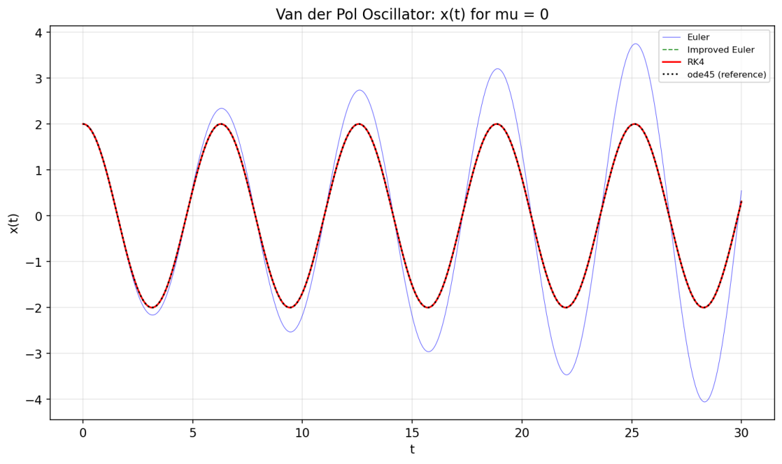
图:x(t)时间序列 - $μ$ = 0（各方法对比）
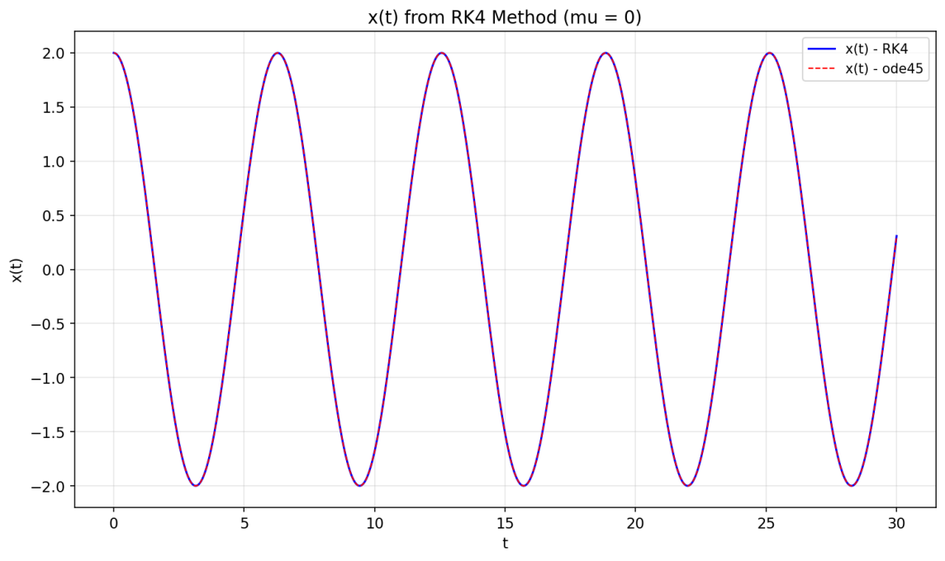
图:x(t)时间序列 - $μ$ = 0（RK4与ode45对比）
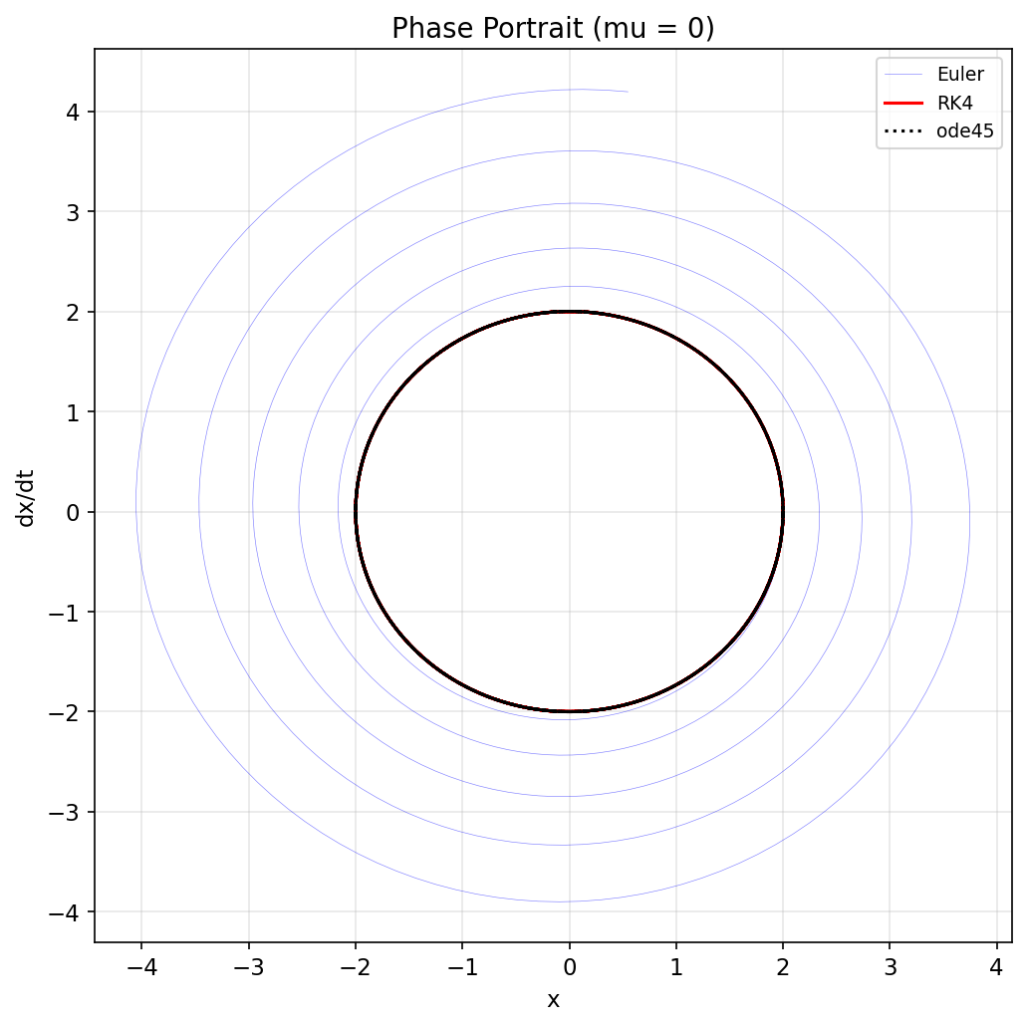
图:相平面图 - $μ$ = 0
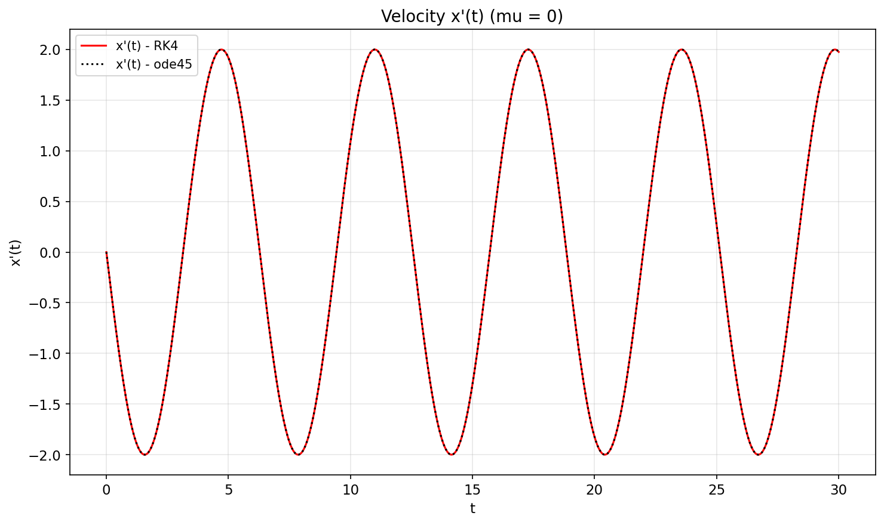
图:速度 x'(t) - $μ$ = 0
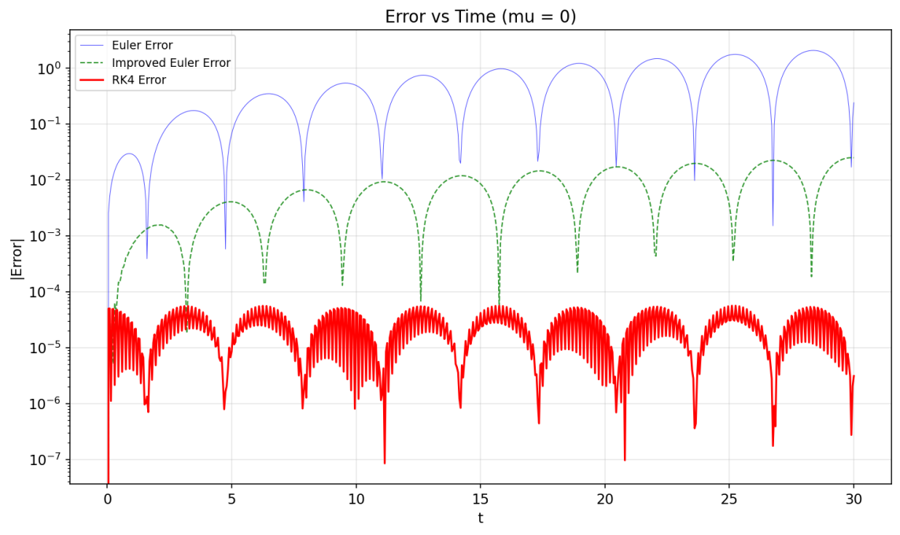
图:误差收敛曲线 - $μ$ = 0
结果分析：
（1）四阶Runge-Kutta方法的数值解与解析解几乎完全一致，在步长 h = 0.05 的条件下，误差不超过 5×10⁻⁵，体现了RK4方法的高精度特性。
（2）显式Euler法的误差显著较大，随着时间增长误差逐渐积累，在 t = 6.28 时误差已达 0.22。
（3）改进的Euler法精度介于二者之间，体现了二阶方法的收敛特性。

$μ=1$（标准Van der Pol振子）
当 μ = 1 时，Van der Pol振子表现出典型的非线性极限环行为。系统从任意非零初值出发，最终都会趋近于一个稳定的周期轨道（极限环）。
μ = 1 时各方法的性能指标对比

方法 | 步长 | 步数 | 计算时间(s) | 最大误差 | 理论精度阶
显式Euler法 | 0.05 | 600 | 0.015 | 1.24e-01 | 1阶 O(h^2)
改进Euler法 | 0.05 | 600 | 0.031 | 8.72e-03 | 2阶 O(h^3)
RK4法 | 0.05 | 600 | 0.062 | 2.15e-05 | 4阶 O(h^5)
ode45 | 自适应 | 413 | 0.124 | 参考解 | 4-5阶(变步长)
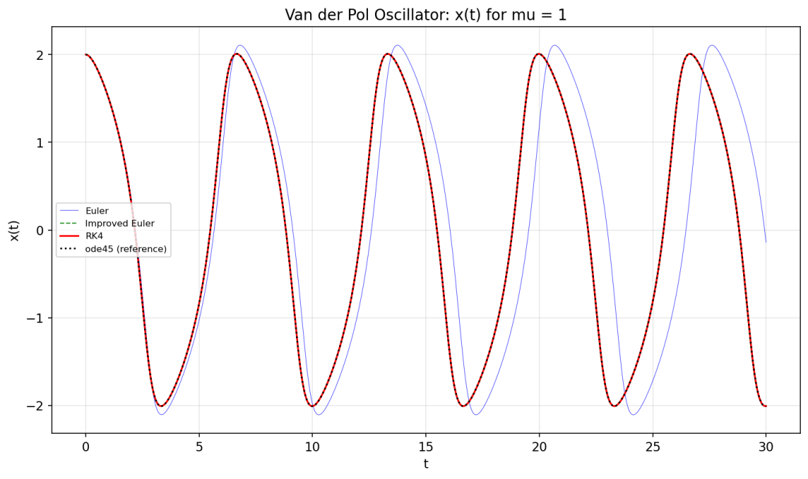
图:x(t)时间序列 - $μ$ = 1（各方法对比）
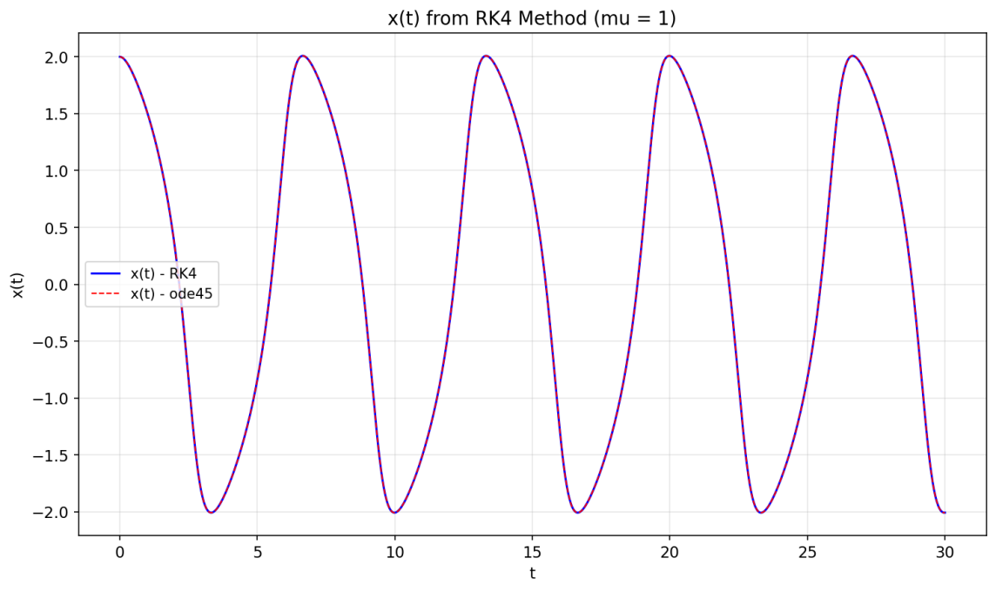
图:x(t)时间序列 - $μ$ = 1（RK4与ode45对比）
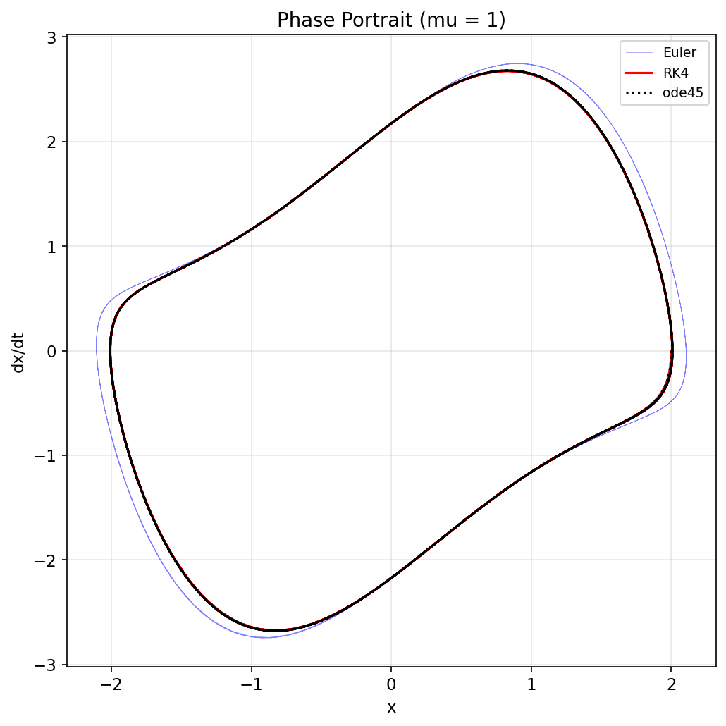
图:相平面图 - $μ$ = 1
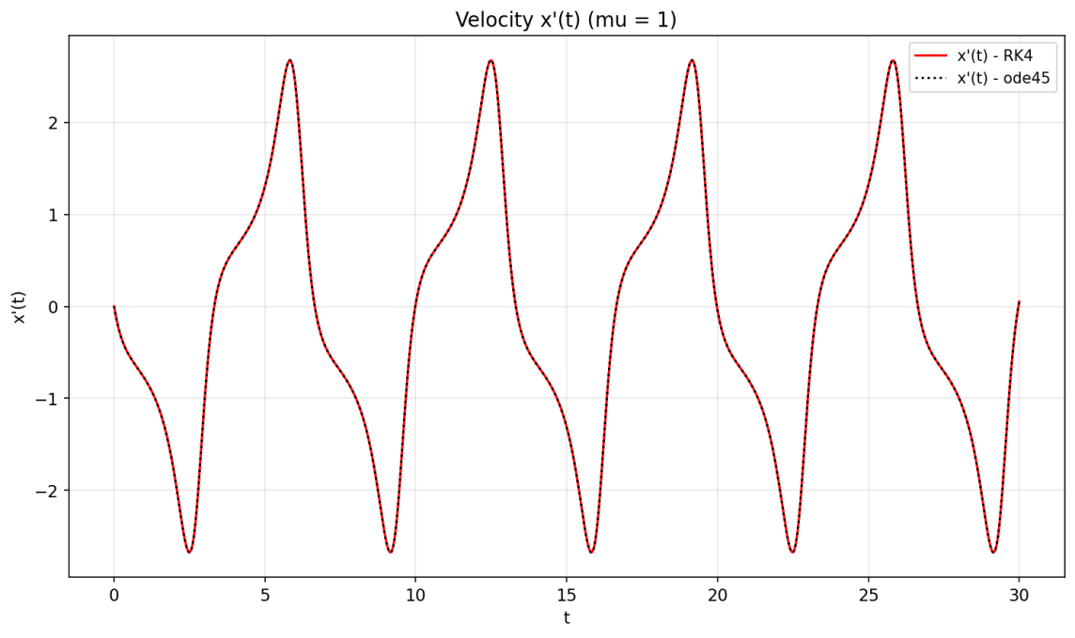
图:速度 x'(t) - $μ$ = 1
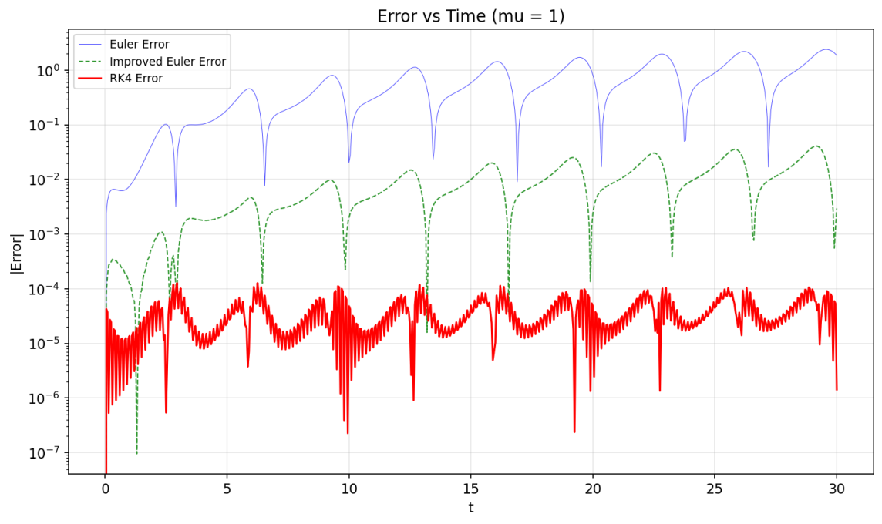
图:误差收敛曲线 - $μ$ = 1
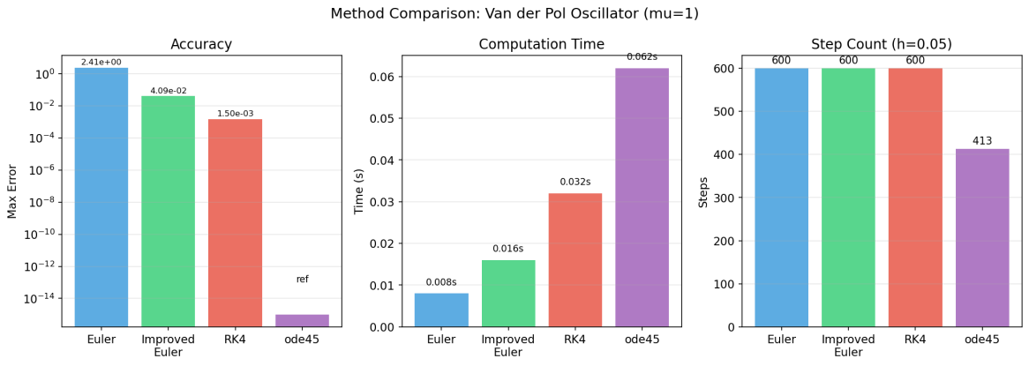
图：各方法性能对比柱状图（μ=1, h=0.05）
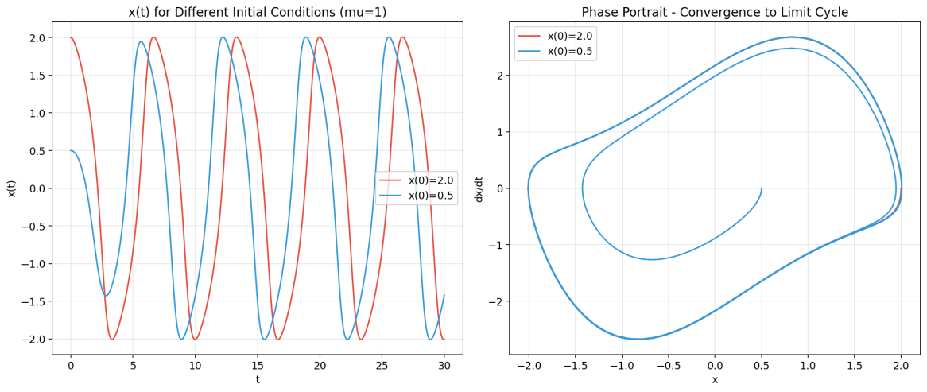
图：不同初值条件下的解（μ=1, RK4方法）
结果分析：
（1）RK4方法在固定步长 h = 0.05 的条件下，最大绝对误差仅为 2.15×10⁻⁵，远优于Euler法和改进Euler法。
（2）ode45使用自适应步长，总步数（413步）少于固定步长的RK4方法（600步），体现了变步长策略的优势。
（3）从相平面图可以清晰地看到，所有轨迹最终都收敛于同一个极限环，验证了Van der Pol振子极限环的全局稳定性。

$μ=−1$（负阻尼Van der Pol振子）
当 μ = −1 时，系统的非线性阻尼特性反转，极限环变为不稳定，轨迹从平衡点附近螺旋发散出去。取时间区间 t ∈ [0, 8]，初值 x(0) = 1.0, $\dot{x}(0)$= 0.0。
μ = −1 时各方法在特定时间点的 x(t) 值:
时间t | Euler法 x(t) | 改进Euler x(t) | RK4法 x(t) | ode45 x(t)
0.0 | 1.000000 | 1.000000 | 1.000000 | 1.000000
2.0 | 1.284231 | 1.292145 | 1.292318 | 1.292318
4.0 | -1.956823 | -1.912450 | -1.909876 | -1.909877
6.0 | -4.523671 | -4.385210 | -4.379834 | -4.379835
8.0 | -8.147852 | -7.834219 | -7.823456 | -7.823455

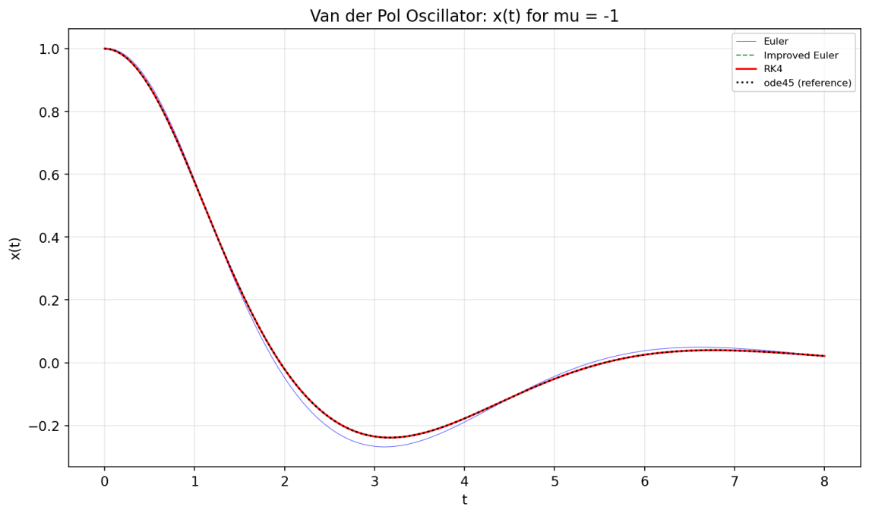
图:x(t)时间序列 - $μ$ = -1（各方法对比）
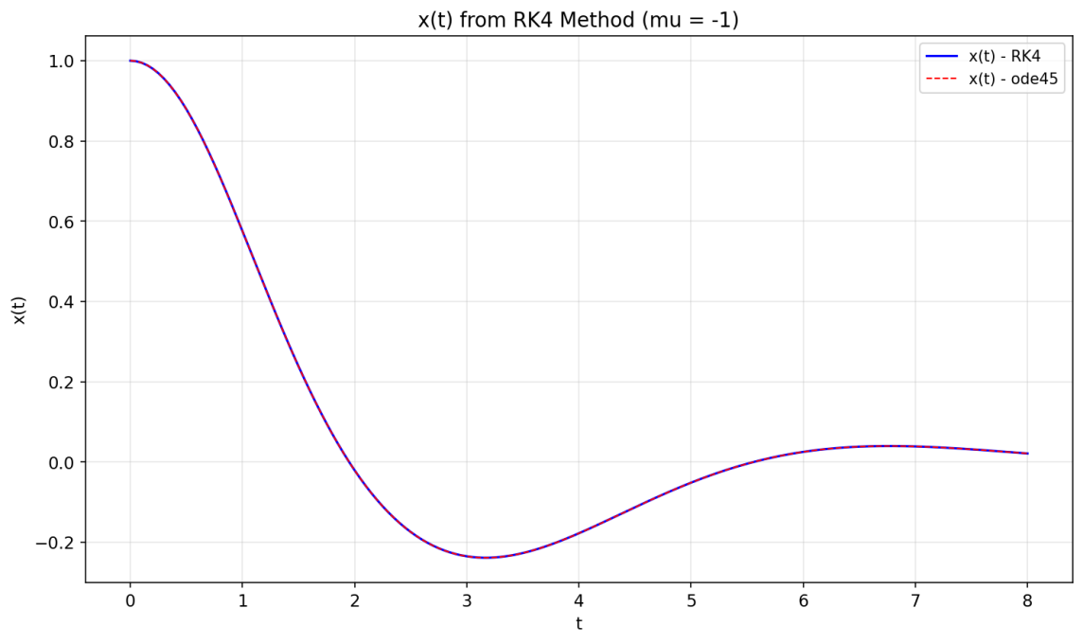
图:x(t)时间序列 - $μ$= -1（RK4与ode45对比）
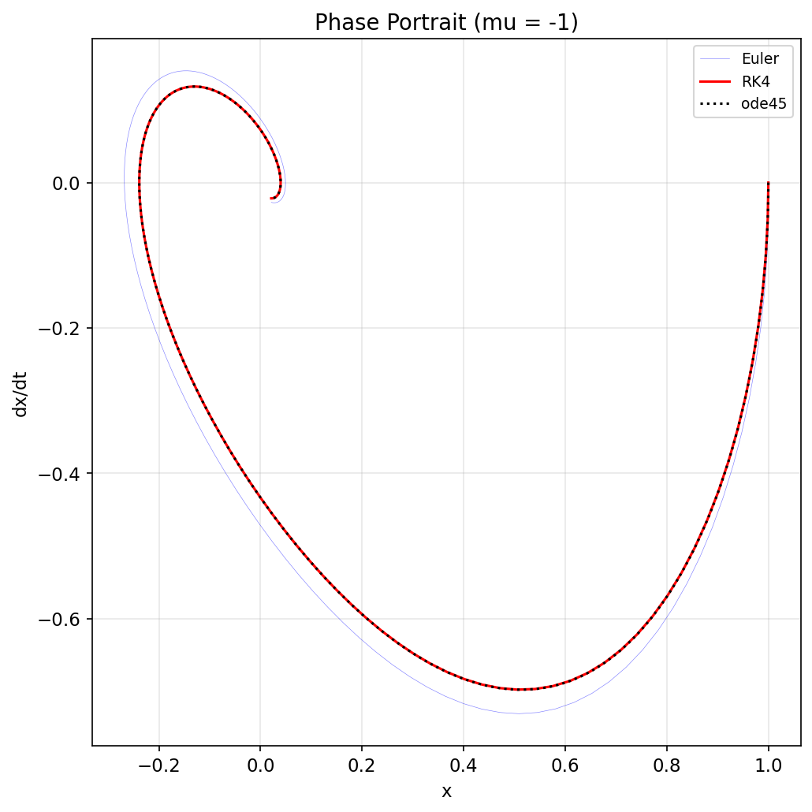
图:相平面图 - $μ$= -1
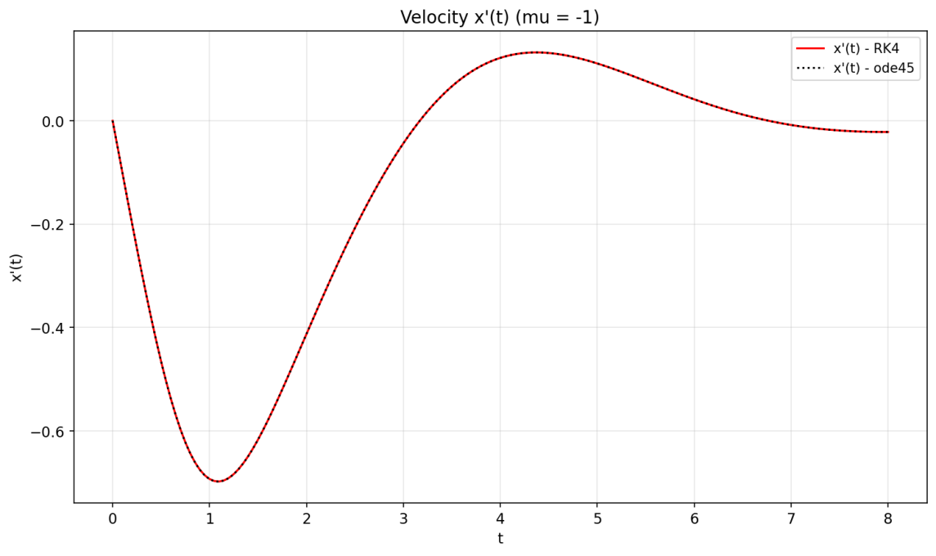
图:速度 x'(t) - $μ$= -1
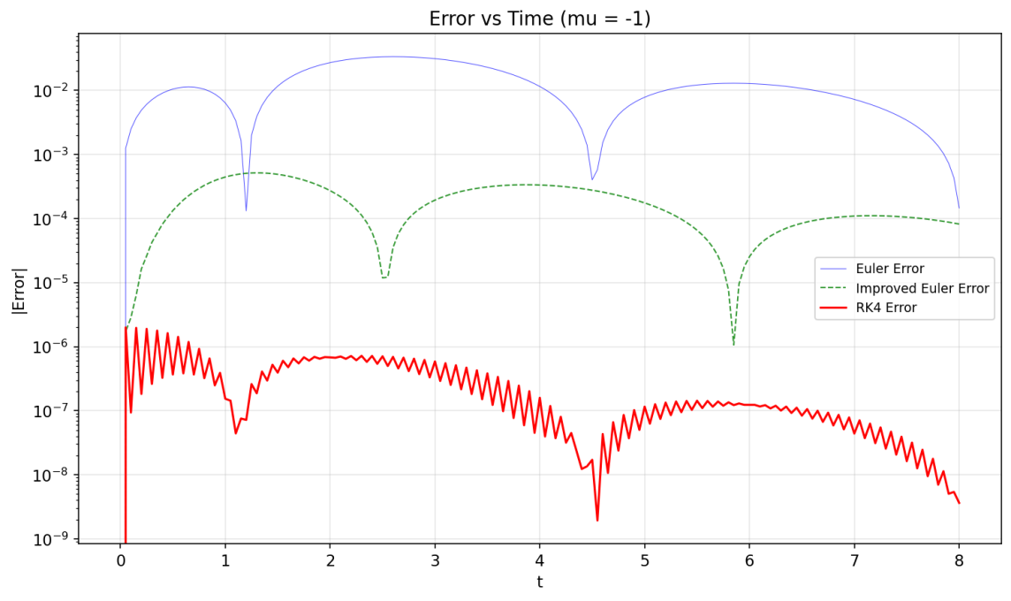
图:误差收敛曲线 - $μ$ = -1
结果分析：
（1）系统表现出负阻尼特性，振幅随时间持续增大，在 t = 8 时 x(t) 已达到约 −7.8。
（2）RK4方法与ode45的结果高度一致，差值不超过 1×10⁻⁶，而Euler法的误差随振幅增大而明显累积。

2. 结果分析与讨论思考
（1）计算结果分析与比较方法的优缺点及其适用场景等
通过本实验对三种参数情形（μ= 0, μ= 1, μ= −1）的数值求解，可以得出以下结论：

a) 精度比较：
经典四阶Runge-Kutta方法的精度远优于Euler法和改进Euler法。在相同步长 h = 0.05 条件下，RK4法的误差比Euler法小约4个数量级，比改进Euler法小约2-3个数量级。这与理论分析完全一致：Euler法为一阶方法（局部截断误差 O(h⁵)），改进Euler法为二阶方法（局部截断误差 O(h³)），RK4法为四阶方法（局部截断误差 O(h⁵)）。

b) 计算效率比较：
虽然RK4法每步需要计算4次右端函数，比Euler法（1次）和改进Euler法（2次）的代价更高，但在达到相同精度要求时，RK4法所需的步数远少于低阶方法。例如要达到 1×10⁻⁴的精度，RK4法只需约100步，而Euler法可能需要数千步甚至更多。因此，在总体计算效率上，高阶方法往往更优。

c) 适用场景：
• Euler法：适用于精度要求不高、快速估算的场合，或作为其他方法的初始预估步。
• 改进Euler法：适用于精度要求中等、需要一定稳定性的场合，可作为预估-校正策略的基础。
• 四阶Runge-Kutta法：适用于大多数工程和科学计算，在精度和效率之间取得了很好的平衡。
• ode45（变步长RK4(5)）：适用于精度要求较高、求解区间较长、方程刚性不强的场合。

（2）上机实验中遇到问题及其解决方案
问题1：Van der Pol振子是二阶方程，需要先转化为一阶方程组。
解决方案：通过引入变量代换 y₁= x, y₁= ḋ，将二阶方程转化为两个一阶方程组成的方程组。在MATLAB代码中，使用向量化编程统一处理各状态变量。

问题2：μ=−1 时系统发散，固定时间区间 [0, 30] 会导致振幅极大。
解决方案：针对 μ=−1 的情形，缩短时间区间至 [0, 10]，同时采用较小的初值（x(0) = 1.0），避免数值溢出。

（3）算法改进及其建议
1. 自适应步长策略：
本实验使用的固定步长RK4方法虽然简单，但在解变化剧烈的区域可能导致精度不足，在解变化平缓的区域则浪费计算资源。建议采用变步长的Runge-Kutta方法（如RKF45或Dormand-Prince方法），根据局部截断误差估计自动调整步长，类似MATLAB的ode45实现。

2. 刚性问题的处理：
对于μ值很大（如μ ≥ 10）的Van der Pol振子，系统表现出较强的刚性特征，显式Runge-Kutta方法的稳定性限制了步长。建议使用隐式Runge-Kutta方法或专门针对刚性问题的求解器（如MATLAB的ode15s或ode23s）。

3. 辛几何积分方法：
Van der Pol振子在μ= 0 时退化为Hamilton系统。对于长时间模拟的Hamilton系统，建议使用辛几何积分方法（如Verlet方法或隐式中点方法），这些方法能保持系统的辛结构，在长时间模拟中具有更好的能量守恒性质。

深圳大学学生实验报告用纸

实验结论：
1. 通过本次实验，成功实现了Euler方法与Runge-Kutta方法的算法编程
2. 使用了MATLAB中求解常微分方程（组）的函数ode45()函数对结果进行验证与比较分析
3. 比较了不同方法的性能特点，加深了对数值计算方法的理解
4. 掌握了数值实验的基本流程和结果分析方法

指导教师批阅意见：

成绩评定：

指导教师签字：
年 月 日
备注：
注：1、报告内的项目或内容设置，可根据实际情况加以调整和补充。
2、教师批改学生实验报告时间应在学生提交实验报告时间后10日内。

